Міністерство освіти і науки України

Харківський національний університет радіоелектроніки

Кафедра інформатики

Звіт з лабораторної роботи №2

По предмету: «Організація баз даних та знань»

Варіант 21

Виконав:

студент групи ІТІНФ-20-1

Самченко С. О.

Харків 2021

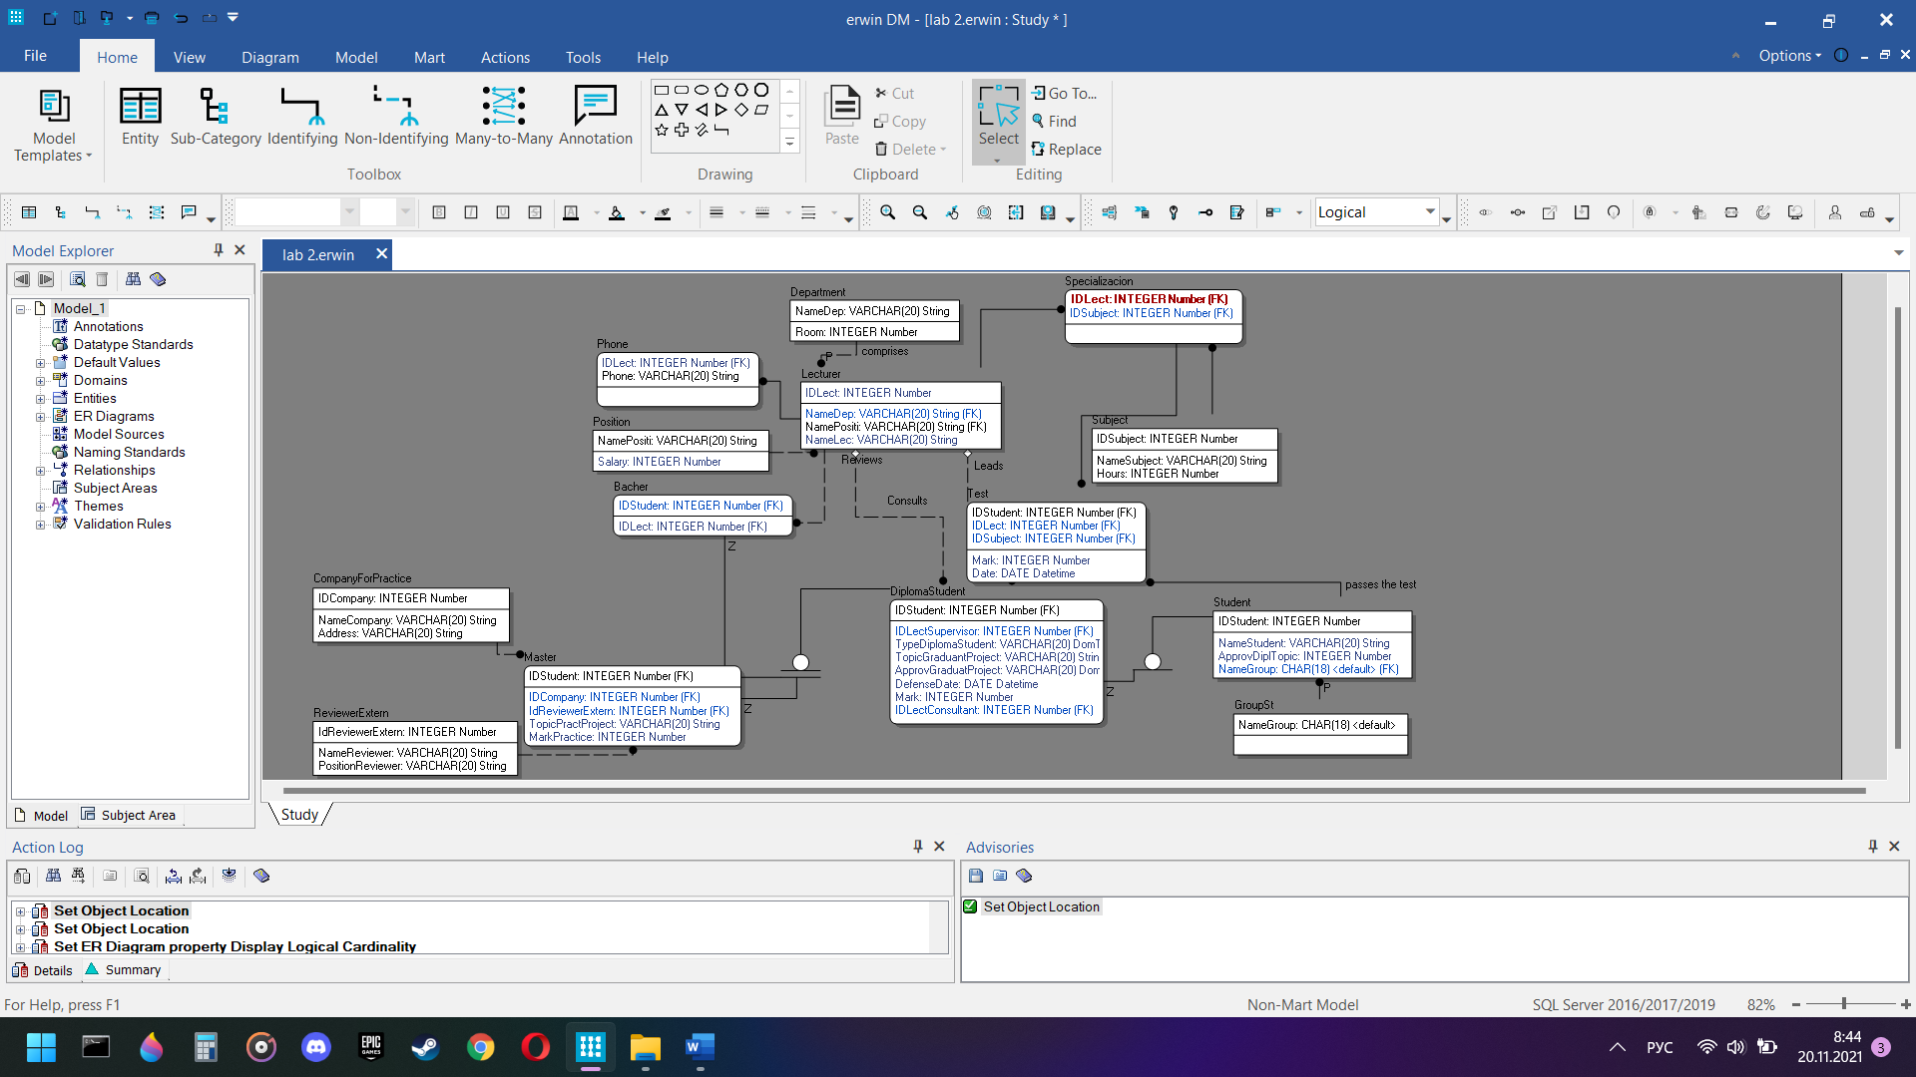

Рис. 1 - розширену логічну модель з відображенням кардинальних чисел та Parent-to-Child Phrase

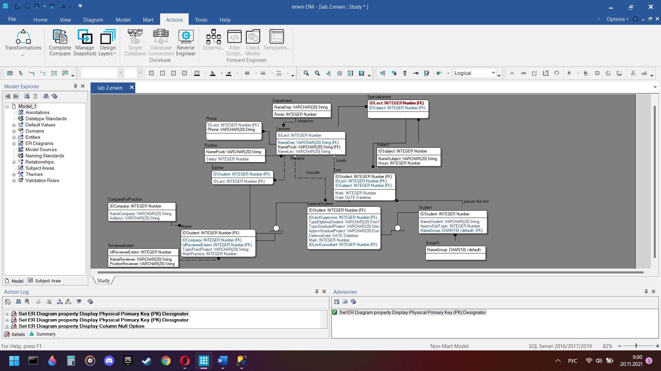

Рис. 2 - розширену логічну модель з відображенням доменів

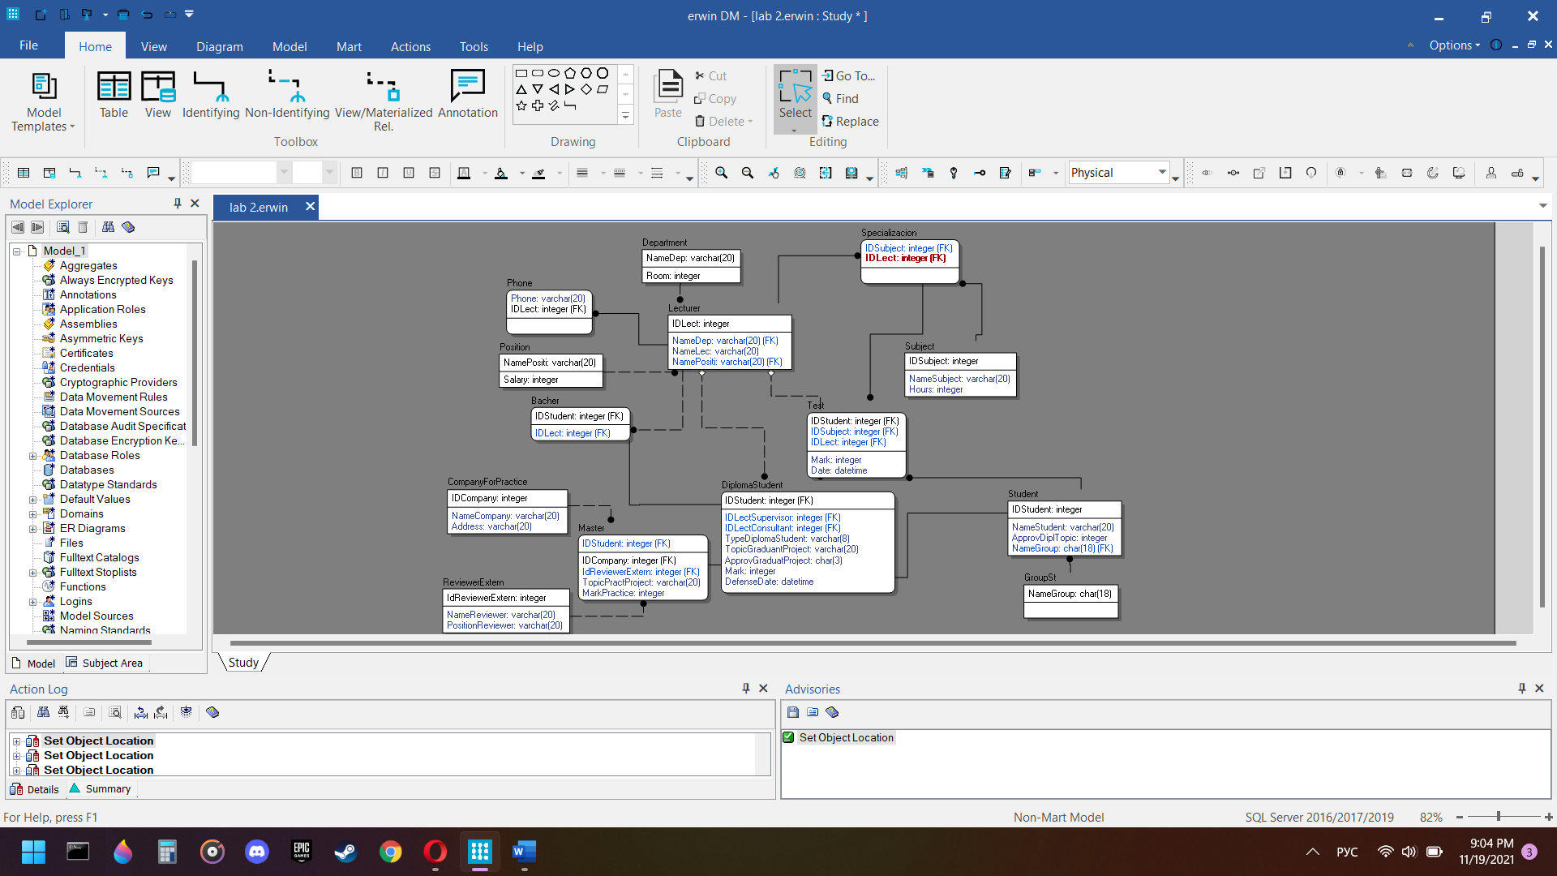

Рис. 3 - розширену фізичну модель

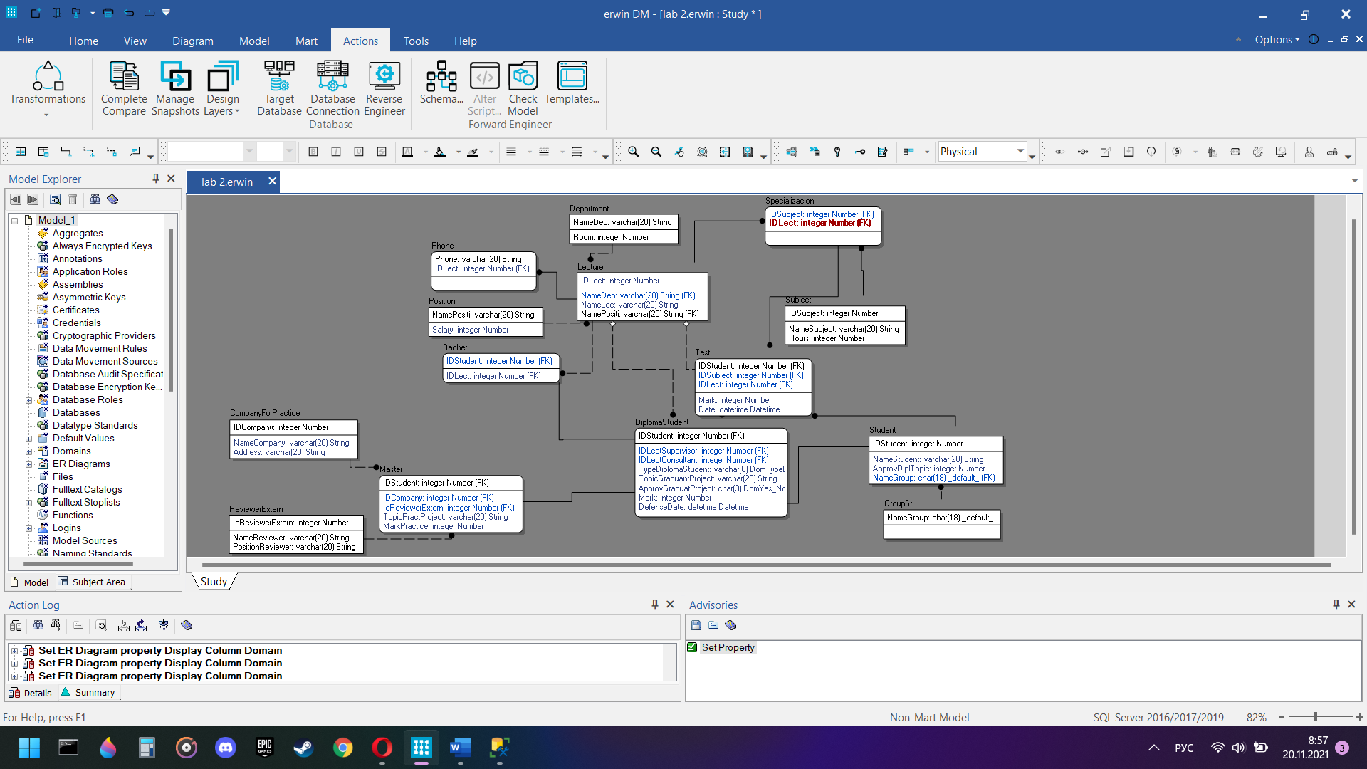

Рис. 4 - розширену фізичну модель з відображень типів та доменів

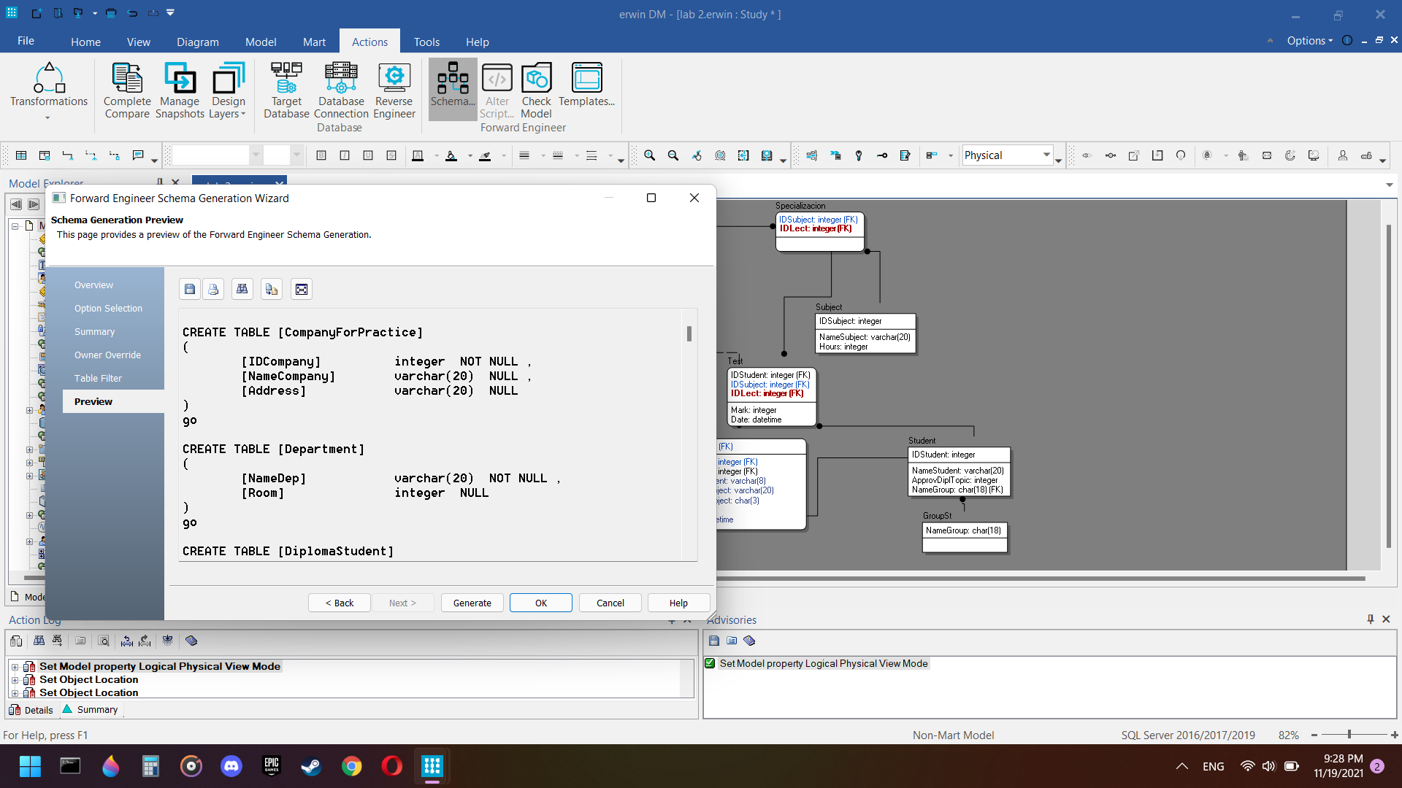

Рис. 5 - скрипт DDL для створення нових об'єктів

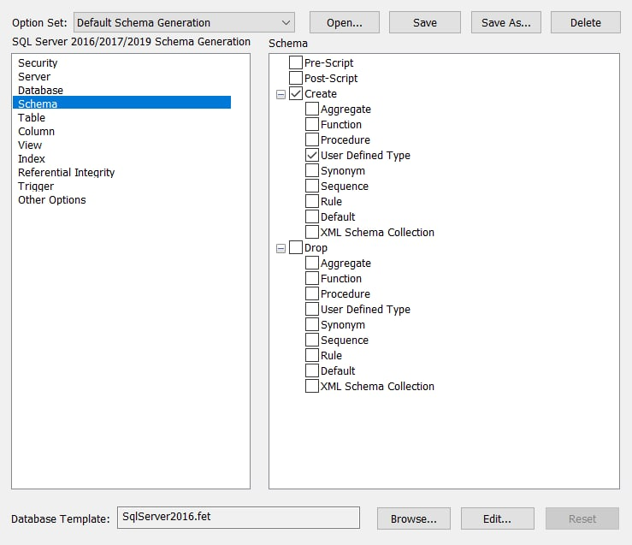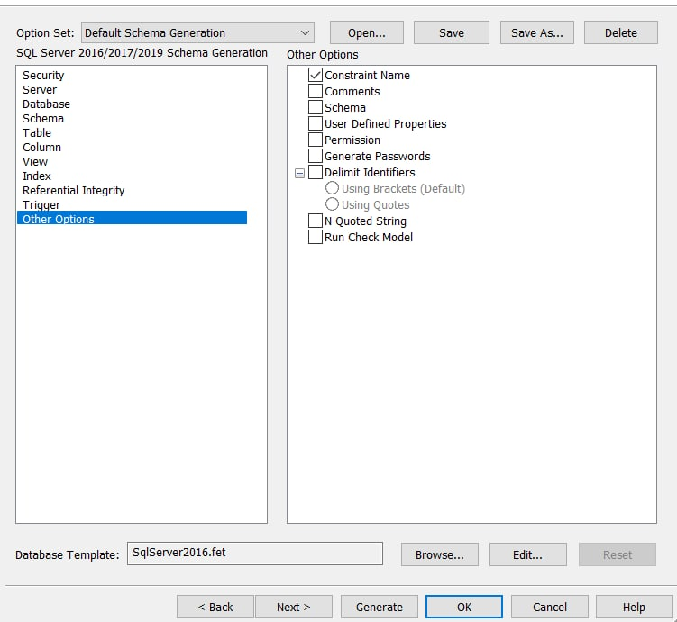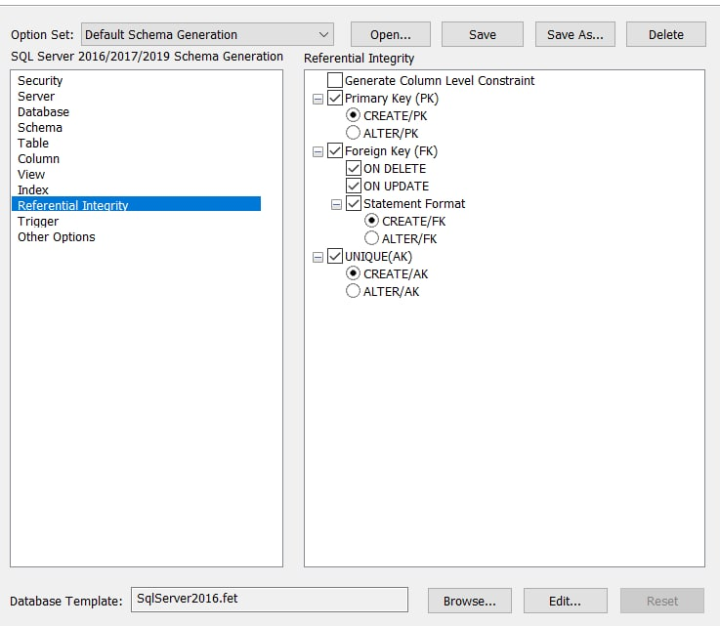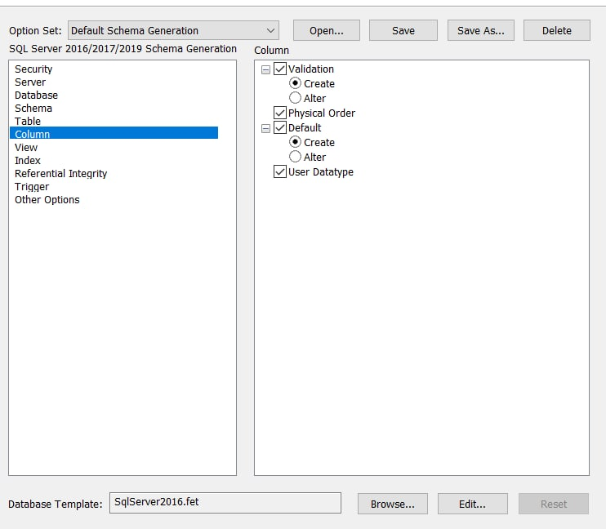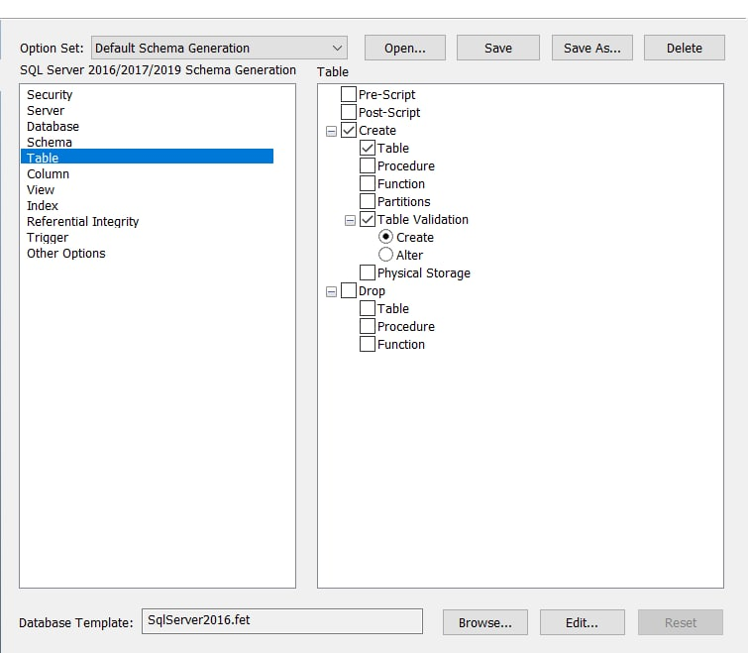

Рис. 6 - 11 - (вікна, де є «галочки»)

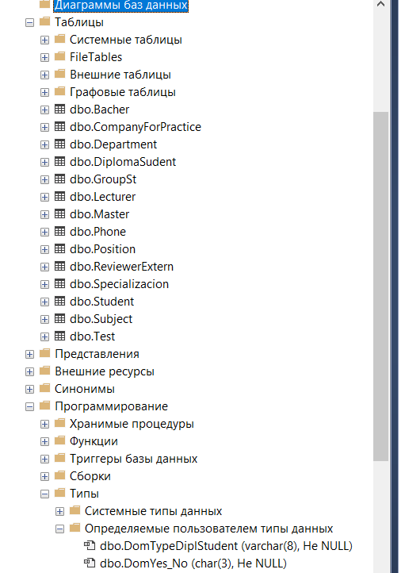

Рис. 12 - принтскрин об'єктів і типів у MS SQL Server Management Studio

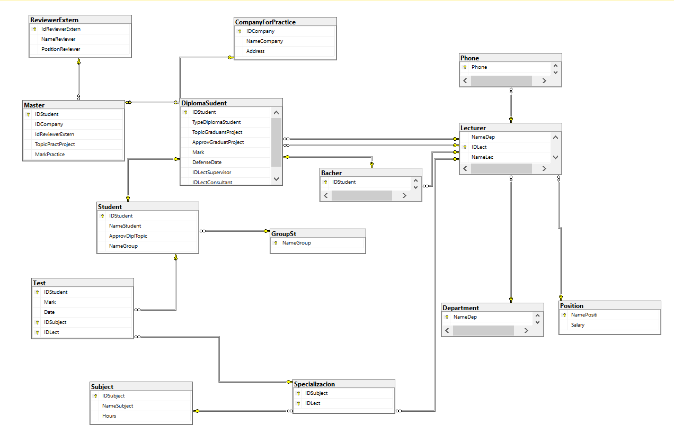

Рис. 13 - діаграму у MS SQL Server Management Studio